Таблица для размещения на сайтах информацию

№ | ФИО  педагога/  тех.персонала | Наименование организации, должность | Фото 3*4 | Нагрузка и расписание | № приказа и дата назначения | Какую категорию имеет, приказ № дата присвоения, наличие сертификатов | Сведения о передвижении по образовательным учреждениям (приказ об увольнении №, дата, куда был трудоустроен)
1 | Алдажарова Юлия Сергеевна | КГУ «Специальный комплекс «детский сад-школа-интернат», село Урюпинка, Аккольский район» управления образования Акмолинской области  директор | 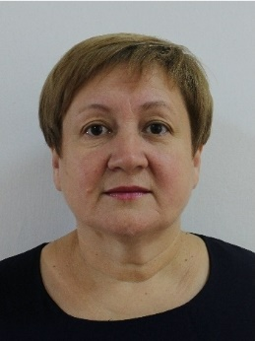 | 40 ч. | Приказ Управления образования №149 от 02.12.2022 г. | 2 категория  Приказ № 163  от 31.12.2021г.  ГУ "УО Акмолинской области"  "Менеджмент в образовании"  Сертификат № 191 Кокшетау, университет Мырзахметова ,72ч Развитие профессиональных компетенций педагогов интернатных организации сертификат № 0403972  выд. 19.02.2021 г. г.Кокшетау, Орлеу, 80ч.,
2 | Алдажаров Николай Насыпович | КГУ «Специальный комплекс «детский сад-школа-интернат», село Урюпинка, Аккольский район» управления образования Акмолинской области  кочегар | 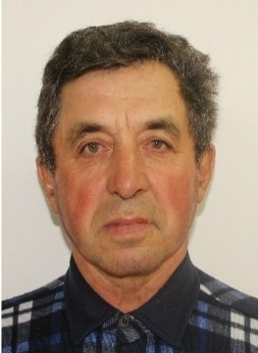 | График (сутки через двое) | Приказ № 167  от 09.09.2023 г. | 6-й разряд
3 | Артющенко Светлана Николаевна | КГУ «Специальный комплекс «детский сад-школа-интернат», село Урюпинка, Аккольский район» управления образования Акмолинской области, помощник воспитателя | 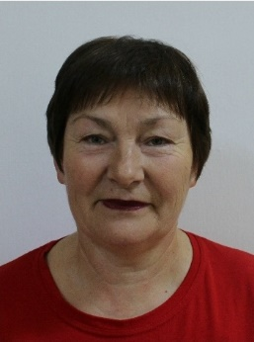 | График (сутки через двое) | Приказ № 135  от 19.10.2017 г.
4 | Аскербаева Аймангуль Аскаровна | КГУ «Специальный комплекс «детский сад-школа-интернат», село Урюпинка, Аккольский район» управления образования Акмолинской области  учитель начальных классов |  |  | Приказ № 97  от 15.08.2018г. | Без категории | Декретный отпуск
5 | Амренова Алия Бактыбековна | КГУ «Специальный комплекс «детский сад-школа-интернат», село Урюпинка, Аккольский район» управления образования Акмолинской области, помощник воспитателя | 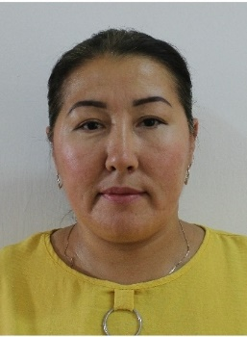 | График (сутки через двое) | Приказ №4  от 05.01.2021 г.
6 | Аубакирова Марал Жаксылыковна | КГУ «Специальный комплекс «детский сад-школа-интернат», село Урюпинка, Аккольский район» управления образования Акмолинской области  повар | 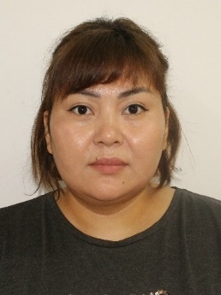 | 40 ч. | Приказ №162  от 25.10.2021 г. | 3-й разряд
7 | Аубәкір Айжан Нуржановна | КГУ «Специальный комплекс «детский сад-школа-интернат», село Урюпинка, Аккольский район» управления образования Акмолинской области  учитель английского языка | 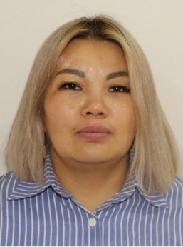 | английский язык -10 ч. | Приказ №153  от 01.09.2023 г. | Педагог-модератор Приказ № 33/1 от 21.12.2019 г. КГУ " ОШ" села Урюпинка  сертификат № 0535347, выдан 26.08.2022г. АО " Национальный центр повышения квалификации "Өрлеу", тема "Совершенствование предметных компетенций учителя английского языка по сложным темам в рамках учебной программы для 5-9классов" 80ч. | Совместитель
8 | Бапанова Гульсара Ермикбаевна | КГУ «Специальный комплекс «детский сад-школа-интернат», село Урюпинка, Аккольский район» управления образования Акмолинской области  учитель | 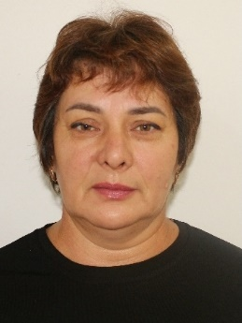 | адаптивная физическая культура - 27ч.  ИГЗ - 3 ч. | Приказ №6  от 05.01.2020 г. | Педагог-модератор Приказ № 80 л/с от 14.07.2020 г. по Специальному комплексу  сертификат № 0403974 выд.19.02.2021 г. г.Кокшетау, Өрлеу, "Развитие профессиональных компетенций педагогов интернатных организации" 80ч.,
9 | Бапанова Расима Тлеулесовна | КГУ «Специальный комплекс «детский сад-школа-интернат», село Урюпинка, Аккольский район» управления образования Акмолинской области  медицинская сестра | 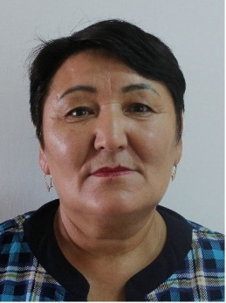 | График (сутки через двое) | Приказ № 100  от 12.09.2005 г. | Высшая квалификационная категория
10 | Боранбаева Айгуль Абилкаировна | КГУ «Специальный комплекс «детский сад-школа-интернат», село Урюпинка, Аккольский район» управления образования Акмолинской области  помощник воспитателя | 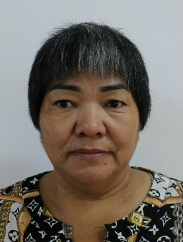 | График (сутки через двое) | Приказ № 44  от 22.05.2015 г. | Свидетельство  КБ № 0591955 от 07.03.2022 г.
11 | Бекова Алима Капышевна | КГУ «Специальный комплекс «детский сад-школа-интернат», село Урюпинка, Аккольский район» управления образования Акмолинской области  воспитатель | 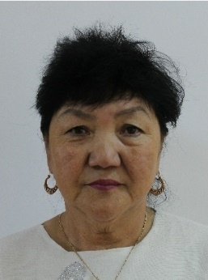 | 34,5 ч. | Приказ № 36  от 16.05.2019 г. | 1 категория  Приказ № 66л/с от 30.06.2021 г. по Специальному комплексу
12 | Бондаренко Светлана Николаевна | КГУ «Специальный комплекс «детский сад-школа-интернат», село Урюпинка, Аккольский район» управления образования Акмолинской области  библиотекарь | 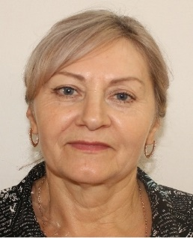 | 40 ч | Приказ № 16.04.1994 г.
13 | Вольф Евгения Вадимовна | КГУ «Специальный комплекс «детский сад-школа-интернат», село Урюпинка, Аккольский район» управления образования Акмолинской области секретарь | 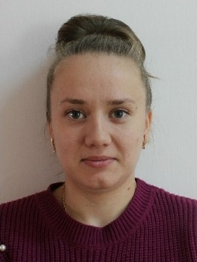 | 40 ч. | Приказ № 40  от 29.04.2023 г.
14 | Гааг Артем Владимирович | КГУ «Специальный комплекс «детский сад-школа-интернат», село Урюпинка, Аккольский район» управления образования Акмолинской области  водитель |  | 40 ч. | Приказ № 5  08.01.2018 г. | 4-й разряд
15 | Габбасова Хадижат Исаевна | КГУ «Специальный комплекс «детский сад-школа-интернат», село Урюпинка, Аккольский район» управления образования Акмолинской области  уборщик служебных помещении | 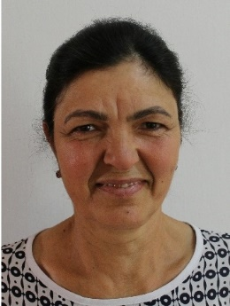 | 40 ч. | Приказ № 14  от 15.02.2017 г.
16 | Гаецкий Павел Кузьмич | КГУ «Специальный комплекс «детский сад-школа-интернат», село Урюпинка, Аккольский район» управления образования Акмолинской области  водитель | 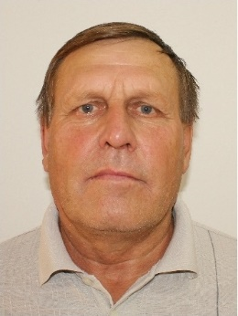 | 40 ч. | Приказ № 154 от 25.11.1999 г. | 5-й разряд
17 | Геворкян Нина Николаевна | КГУ «Специальный комплекс «детский сад-школа-интернат», село Урюпинка, Аккольский район» управления образования Акмолинской области  учитель | 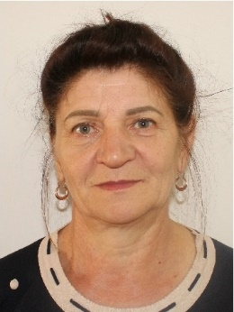 | математика – 20 ч.  СБО-6ч. | Приказ №111 29.08.2020 г. | Педагог-модератор  Приказ № 137 л/с от 24.12.2020 г. по Специальному комплексу  сертификат № 0404522.выд. 05.03.2021 г. г.Кокшетау, Өрлеу "Развитие профессиональных компетенций педагогов интернатных организации" , 80ч.
18 | Гельдт Галина Алексеевна | КГУ «Специальный комплекс «детский сад-школа-интернат», село Урюпинка, Аккольский район» управления образования Акмолинской области  оператор стиральных машин | 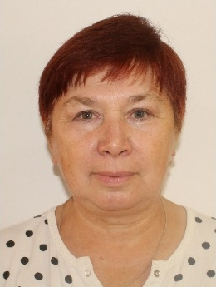 | 40 ч. | Приказ №178 от 25.11.1995 | 2-й разряд
19 | Герасименко Ольга Григорьевна | КГУ «Специальный комплекс «детский сад-школа-интернат», село Урюпинка, Аккольский район» управления образования Акмолинской области  учитель начальных классов | 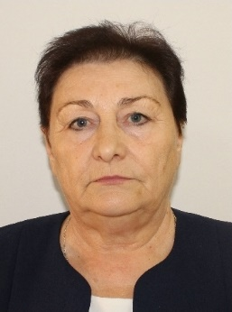 | начальные классы – 21 ч.;  коррекция недостатков развития речи-7ч. | Приказ №83  от 20.09.1978 г. | Педагог-модератор  Приказ. № 135 л/с от 20.12.2019 г. по Специальному комплексу  сертификат № 0403978 выд. 19.02.2021 г. г.Кокшетау, Өрлеу " Развитие профессиональных компетенций педагогов интернатных организации" , 80ч.
20 | Гребенюк Татьяна Александровна | КГУ «Специальный комплекс «детский сад-школа-интернат», село Урюпинка, Аккольский район» управления образования Акмолинской области  рабочий ОЗС | 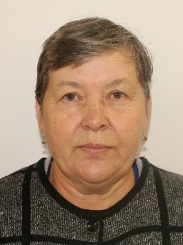 | 40 ч. | Приказ №2  от 04.01.2023г | 2-й разряд
21 | Дистергефт Александр Викторович | КГУ «Специальный комплекс «детский сад-школа-интернат», село Урюпинка, Аккольский район» управления образования Акмолинской области  кочегар | 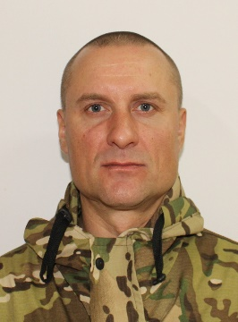 | График (сутки через двое) | Приказ  № 198 л/с т 16.10.2023 г. | 3-й разряд
22 | Ермекбаева Карина Ринатовна | КГУ «Специальный комплекс «детский сад-школа-интернат», село Урюпинка, Аккольский район» управления образования Акмолинской области  воспитатель | 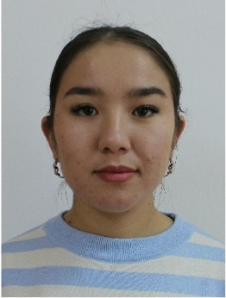 | 37 ч. | Приказ №107  от 01.09.2022 г. | Без категории
23 | Егимбаев Асхат Таншабаевич | КГУ «Специальный комплекс «детский сад-школа-интернат», село Урюпинка, Аккольский район» управления образования Акмолинской области  кочегар | 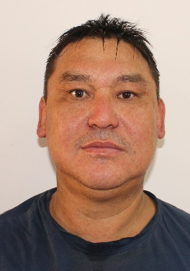 | График (сутки через двое) | Приказ  № 196 от 11.10.2023 г. | 6-й разряд
24 | Жулепа Оксана Ивановна | КГУ «Специальный комплекс «детский сад-школа-интернат», село Урюпинка, Аккольский район» управления образования Акмолинской области  уборщик служебных помещении | 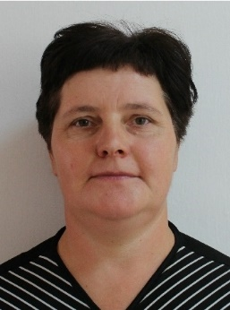 | 40 ч. | Приказ № 25  от 30.03.2015 г. | 1-й разряд
25 | Жуманова Раушан Бейсеновна | КГУ «Специальный комплекс «детский сад-школа-интернат», село Урюпинка, Аккольский район» управления образования Акмолинской области  воспитатель | 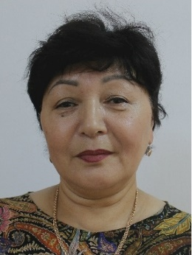 | 39 ч. | Приказ № 146  от 06.11.2019 г. | Без категории  сертификат №0404524  выд.05.03.2021 г. г.Кокшетау, Өрлеу тема "Развитие профессиональных компетенций педагогов интернатных организации , 80ч.,
26 | Жусупов Болат Саламатович | КГУ «Специальный комплекс «детский сад-школа-интернат», село Урюпинка, Аккольский район» управления образования Акмолинской области  учитель | 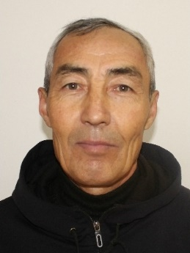 | ПТО - 20 ч.  технология - 1ч.;  ОТП – 4 ч. | Приказ №126  от 01.09.2012 г. | Педагог-модератор  Приказ № 80 л/с от 14.07.2020 г. по Специальному комплексу  сертификат № 00199 выд.18.06.20г. центр "САНА" г. Нур-Султан тема: Развитие профессиональной компетентности учителя по предмету "Художественный труд" 72ч.
27 | Жусупова Гулсара Жайковна | КГУ «Специальный комплекс «детский сад-школа-интернат», село Урюпинка, Аккольский район» управления образования Акмолинской области  воспитатель | 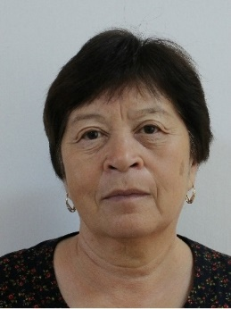 | 40 ч. | Приказ №141  от 08.12.1997г | 1 категория  Приказ №28 от 18.03.2020 г. ГУ "УО Акмолинской области"
28 | Жусупбекова Индира Маратовна | КГУ «Специальный комплекс «детский сад-школа-интернат», село Урюпинка, Аккольский район» управления образования Акмолинской области  врач | 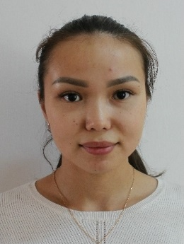 | 40 ч. | Приказ №141  от 01.09.2023 г.
29 | Жерновникова Валентина Васильевна | КГУ «Специальный комплекс «детский сад-школа-интернат», село Урюпинка, Аккольский район» управления образования Акмолинской области  учитель | 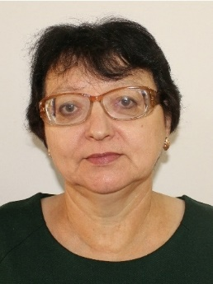 | начальные классы – 20 ч.  коррекция недостатков развития речи - 4ч. | Приказ №265  от 12.10.2003 г. | Педагог-эксперт  Приказ № 152 л/с от 15.07.2019 г. ГУ "УО Акмолинской области"  сертификат № 0403978 выд.выд. 19.02.2021г. г.Кокшетау, Өрлеу " Развитие профессиональных компетенций педагогов интернатных организации" , 80ч.
30 | Заборовский Александр Петрович | КГУ «Специальный комплекс «детский сад-школа-интернат», село Урюпинка, Аккольский район» управления образования Акмолинской области  учитель | 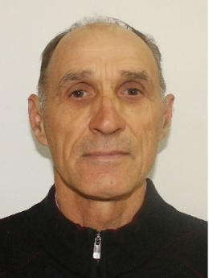 | ПТО-16 ч.  ОТП – 6 ч. | Приказ№ 8  от 07.02.1983 г. | Педагог-модератор  Приказ № 98 от 30.06.2023 г. ГУ "УО Акмолинской области"  сертификат № 00200 выд.18.06.20г. центр "САНА" г. Нур-Султан тема: Развитие профессиональной компетентности учителя по предмету "Художественный труд" 72ч.
31 | Заборовский Сергей Александрович | КГУ «Специальный комплекс «детский сад-школа-интернат», село Урюпинка, Аккольский район» управления образования Акмолинской области  водитель | 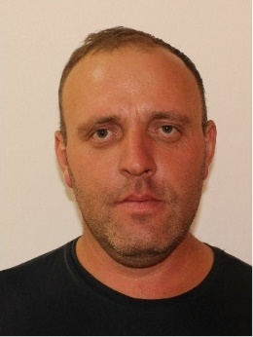 | 40 ч. | Приказ№81  от 01.08.2019 г. | 4-й разряд
32 | Заико Светлана Николаевна | КГУ «Специальный комплекс «детский сад-школа-интернат», село Урюпинка, Аккольский район» управления образования Акмолинской области  помощник воспитателя | 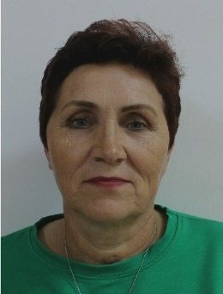 | Скользящий график (сутки через двое) | Приказ №164  от 16.09.2013 г.
33 | Заремба Ольга Николаевна | КГУ «Специальный комплекс «детский сад-школа-интернат», село Урюпинка, Аккольский район» управления образования Акмолинской области  учитель | 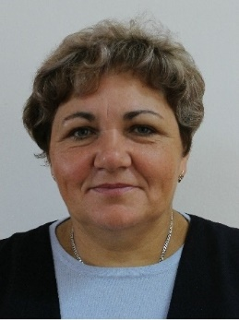 | химия - 4 ч.  ПТО- 13 ч.  ОТП-6 ч.  технология - 1 ч.  художественный труд- 2 ч. | Приказ №125  от 31.08.2022 г. | Педагог-модератор  Приказ № 239 от 31.12.2019 г. Аккольского отдела образования  Педагог-исследователь  Приказ № 80 о/д от 14.07.2020 г. по Специальному комплексу  сертификат №191с195d0 выд.01.10.2021 г. АОО"Назарбаев интеллектуальные школы" "курсы по образовательной программе повышения квалификации педагогических кадров по предметам "Химия" и "Естествознание" в рамках обновления содержания среднего образования РК 80час. сертификат. № 0403979выд.19.02.2021 г. Өрлеу г.Кокшетау тема: "Развитие профессиональных компетенций педагогов интернатных организации" , 80ч.
34 | Заяц Яна Юрьевна | КГУ «Специальный комплекс «детский сад-школа-интернат», село Урюпинка, Аккольский район» управления образования Акмолинской области  воспитатель | 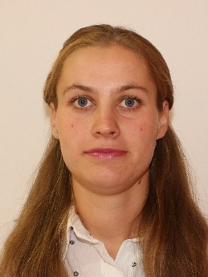 | 38 ч. | Приказ №152  от 02.12.2019 г. | Педагог-модератор  Приказ № 98 от  30.06.2023 г. ГУ "УО Акмолинской области"  сертификат №0404525  выд.05.03.2021 г. г.Кокшетау, Өрлеу тема "Развитие профессиональных компетенций педагогов интернатных организации , 80ч.,
35 | Зайцева Анна Викторовна | КГУ «Специальный комплекс «детский сад-школа-интернат», село Урюпинка, Аккольский район» управления образования Акмолинской области помощник воспитателя | 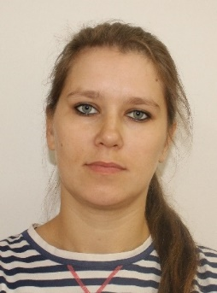 | График (сутки через двое) | Приказ №169  от 11.09.2023 г.
36 | Искаков Дастан Амангельдыұлы | КГУ «Специальный комплекс «детский сад-школа-интернат», село Урюпинка, Аккольский район» управления образования Акмолинской области воспитатель | 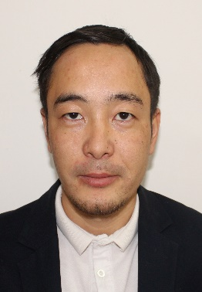 | 0,5ст | Приказ №186  от 02.10.2023 г. |  | Совместитель
37 | Казаченко Александр Валерьевич | КГУ «Специальный комплекс «детский сад-школа-интернат», село Урюпинка, Аккольский район» управления образования Акмолинской области  педагог дополнительного образования | 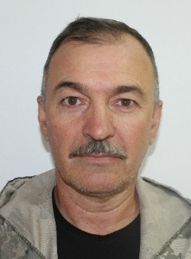 | 16 ч. | Приказ №54 от 01.06.2023 г. | Педагог-исследователь  Приказ №68 от 12.07.2021 г. ГУ "УО Акмолинской области" | Совместитель
38 | Касенова Оксана Михайловна | КГУ «Специальный комплекс «детский сад-школа-интернат», село Урюпинка, Аккольский район» управления образования Акмолинской области  уборщик служебных помещении | 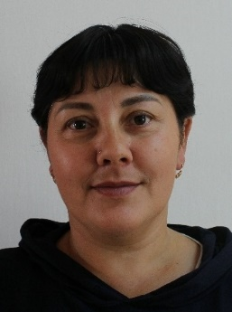 | 40 ч. | Приказ №119  от 16.09.2019 г. | 1-й разряд
39 | Кальная Валентина Николаевна | КГУ «Специальный комплекс «детский сад-школа-интернат», село Урюпинка, Аккольский район» управления образования Акмолинской области  уборщик служебных помещении | 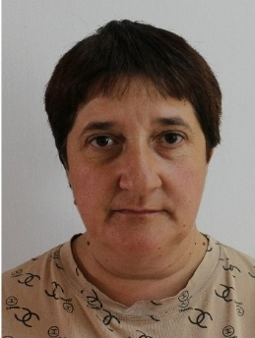 | 40 ч. | Приказ №18 от 01.02.2018 г. | 1-й разряд
40 | Кальная Карина Вадимовна | КГУ «Специальный комплекс «детский сад-школа-интернат», село Урюпинка, Аккольский район» управления образования Акмолинской области  воспитатель | 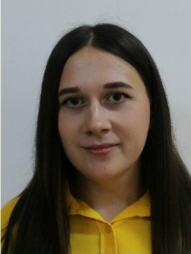 | 38 ч. | Приказ №112 от 29.08.2020 г.
41 | Қамза Динара Рашидқызы | КГУ «Специальный комплекс «детский сад-школа-интернат», село Урюпинка, Аккольский район» управления образования Акмолинской области  диетическая сестра | 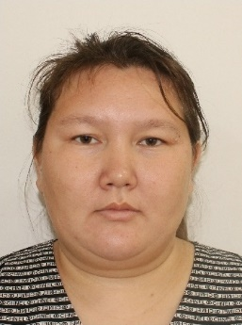 | 40 ч. | Приказ №150  от 01.12.2022 г. | Первая категория
42 | Клочкова Наталья Сергеевна | КГУ «Специальный комплекс «детский сад-школа-интернат», село Урюпинка, Аккольский район» управления образования Акмолинской области  Уборщик служебных помещений | 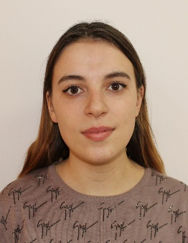 | 40ч | Приказ  № 207 л/с  от 15.11.2023 г. | 2-й разряд
43 | Комиссарова Наталья Викторовна | КГУ «Специальный комплекс «детский сад-школа-интернат», село Урюпинка, Аккольский район» управления образования Акмолинской области  учитель | 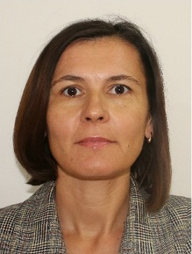 | естествознание – 9 ч.  география - 12ч.  мир вокруг - 2ч. | Приказ №122  от 29.08.2020 г. | Педагог-модератор  Приказ №137 л/с от 24.12.2020 г. по Специальному комплексу  сертификат № 0404527выд. 05.03.2021г. г.Кокшетау, Өрлеу "Развитие профессиональных компетенций педагогов интернатных организации" 80ч.
44 | Куанышева Тамара Ермекбаевна | КГУ «Специальный комплекс «детский сад-школа-интернат», село Урюпинка, Аккольский район» управления образования Акмолинской области  учитель | 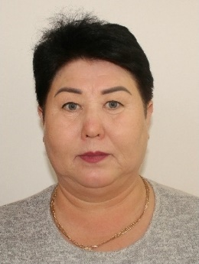 | казахский язык – 18 ч.  СБО – 12 ч. | Приказ №143  от 01.09.2010 г. | Без категории  сертификат № 0404527выд. 05.03.2021г. г.Кокшетау, Өрлеу "Развитие профессиональных компетенций педагогов интернатных организации" , 80ч.
45 | Кудрицкая Виктория Анатольевна | КГУ «Специальный комплекс «детский сад-школа-интернат», село Урюпинка, Аккольский район» управления образования Акмолинской области,  повар | 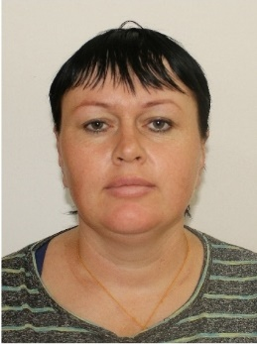 | 40 ч. | Приказ № 187 л/с от 02.10.2023 г. | 3-й разряд
46 | Кульшай Александр Сергеевич | КГУ «Специальный комплекс «детский сад-школа-интернат», село Урюпинка, Аккольский район» управления образования Акмолинской области  слесарь-сантехник | 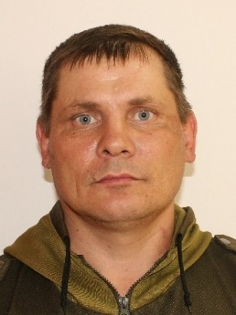 | 40 ч. | Приказ № 1  от 04.01.2023 г. | 3-й разряд
47 | Кульшай Сергей Николаевич | КГУ «Специальный комплекс «детский сад-школа-интернат», село Урюпинка, Аккольский район» управления образования Акмолинской области  электрик | 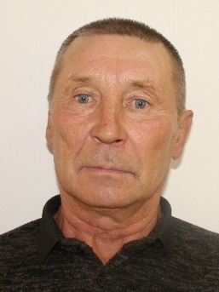 | 40 ч. | Приказ № 11 от 24.01.2023 г.
48 | Кусаинова Бакдан Аутаевна | КГУ «Специальный комплекс «детский сад-школа-интернат», село Урюпинка, Аккольский район» управления образования Акмолинской области  уборщик служебных помещении | 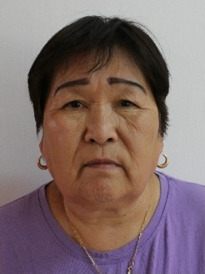 | 40 ч. | Приказ № 95  от 15.08.2018 г. | 2-й разряд
49 | Лагода Нина Николаевна | КГУ «Специальный комплекс «детский сад-школа-интернат», село Урюпинка, Аккольский район» управления образования Акмолинской области  учитель начальных классов | 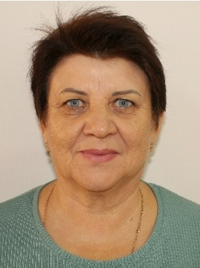 | начальные классы – 22 ч.  коррекция недостатков развития речи - 4ч. | Приказ № 10 от 17.01.1998 г. | Без категории  сертификат № 0403982 от 19.02.2021 г. АО " Национальный центр повышения квалификации "Өрлеу"", тема "Развитие профессиональных компетенций педагогов интернатных организаций", 80 ч.; сертификат №3с98е3281  от 04.05.2022 г. АО "Назарбаев интеллектуальные школы" Центр педагогического мастерства, тема "Урок информатики в школе: фокусы и стратегии улучшения", 160 ч.
50 | Линкова Татьяна Сергеевна | КГУ «Специальный комплекс «детский сад-школа-интернат», село Урюпинка, Аккольский район» управления образования Акмолинской области воспитатель | 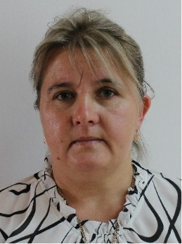 | 39 ч. | Приказ № 94 от 15.08.2018 г. | Педагог модератор  Приказ №70 л/с от 04.08.2021 г. по Специальному комплексу  сертификат № 0404528  выд.05.03.2021 г. г.Кокшетау, Өрлеу "Развитие профессиональных компетенций педагогов интернатных организации" , 80ч.,
51 | Лисаченко Людмила Станиславовна | КГУ «Специальный комплекс «детский сад-школа-интернат», село Урюпинка, Аккольский район» управления образования Акмолинской области  учитель | 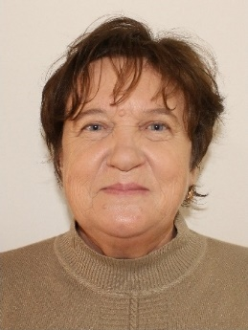 | математика -25 ч.;  физика – 4ч. | Приказ № 413 от 02.08.1998 г. | Педагог-эксперт  Приказ № 52 л/с от 15.07.2019 г. "ГУ "УО Акмолинской области"  сертификат № 0403981 выд.19.02.2021 г. г.Кокшетау, Өрлеу "Развитие профессиональных компетенций педагогов интернатных организации" , 80ч.,
52 | Лебеденко Павел Витальевич | КГУ «Специальный комплекс «детский сад-школа-интернат», село Урюпинка, Аккольский район» управления образования Акмолинской области  слесарь-сантехник | 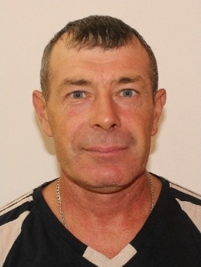 | 40 ч. | Приказ №128 от 11.11.2016 г. | 6-ой разряд
53 | Макагон Екатерина Геннадьевна | КГУ «Специальный комплекс «детский сад-школа-интернат», село Урюпинка, Аккольский район» управления образования Акмолинской области  учитель информатики | 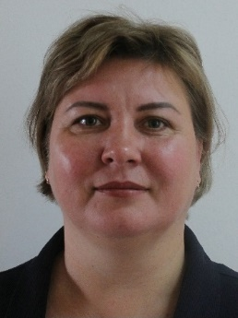 | информатика – 4ч.,  цифровая грамотность – 2 ч.,  глобальные компетенции-1,5 ч,  изобразительное искусство-  2ч. | Приказ №117 от 29.08.2020 г. | Педагог  сертификат № 0403882 выд.19.02.2021 г. г.Кокшетау, Өрлеу "Развитие профессиональных компетенций педагогов интернатных организаций" 80час. | Совместитель
54 | Мазуренко Ольга Васильевна | КГУ «Специальный комплекс «детский сад-школа-интернат», село Урюпинка, Аккольский район» управления образования Акмолинской области  оператор стиральных машин | 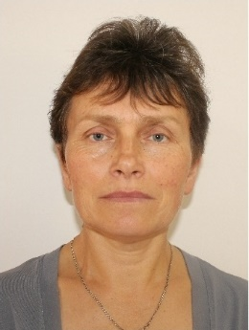 | 40 ч. | Приказ № 79 от 01.08.2017 г. | 2-й разряд
55 | Макарцова Анастасия Ивановна | КГУ «Специальный комплекс «детский сад-школа-интернат», село Урюпинка, Аккольский район» управления образования Акмолинской области  педагог-психолог |  | 40 ч. | Приказ № 113 от 27.08.2021 г. | Педагог-модератор  Приказ № 98л/с от 30.06.2023 г.  ГУ "УО Акмолинской области"  сертификат № 690 выд.19.01.2023г. (09.01. по 19.01.2023) тема: "Психолого-педагогическая помощь детям с расстройствами аутистического спектра в условиях реабилитационного центра" 72час.
56 | Макарцова Надежда Васильевна | КГУ «Специальный комплекс «детский сад-школа-интернат», село Урюпинка, Аккольский район» управления образования Акмолинской области  воспитатель | 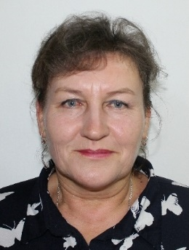 | 39 ч. | Приказ № 211 от 07.12.1994 г. | Педагог  Приказ №98 от 30.08.2023 г.  ГУ "УО Акмолинской области"
57 | Матвиенко Светлана Николаевна | КГУ «Специальный комплекс «детский сад-школа-интернат», село Урюпинка, Аккольский район» управления образования Акмолинской области  социальный педагог | 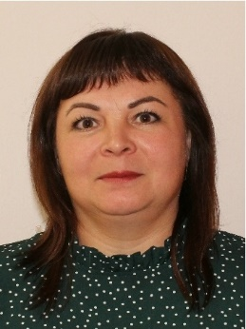 | 40 ч. | Приказ № 171 от 01.11.2012 г. | Педагог-модератор  Приказ №70 л/с  от 04.08.2021 г.  по Специальному комплексу  сертификат № 0404529 выд.05.03.2021г. г.Кокшетау, Өрлеу тема; "Развитие профессиональных компетенций педагогов интернатных организации" 80ч.
58 | Милакина Ольга Андреевна | КГУ «Специальный комплекс «детский сад-школа-интернат», село Урюпинка, Аккольский район» управления образования Акмолинской области помощник воспитателя | 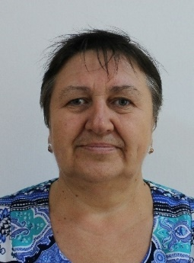 | График (сутки через двое) | Приказ № 134  от 29.10.2007 г.
59 | Михова Ольга Владимировна | КГУ «Специальный комплекс «детский сад-школа-интернат», село Урюпинка, Аккольский район» управления образования Акмолинской области  помощник воспитателя | 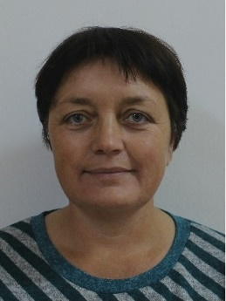 | График (сутки через двое) | Приказ № 144  от 31.08.1999 г.
60 | Меренцова Наталья Владимировна | КГУ «Специальный комплекс «детский сад-школа-интернат», село Урюпинка, Аккольский район» управления образования Акмолинской области  помощник воспитателя | 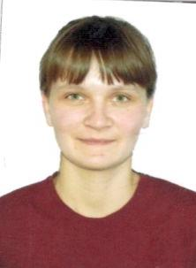 |  | Приказ № 164 от 28.10.2021 г. |  | Декретный отпуск
61 | Молоткова Зарина Николаева | КГУ «Специальный комплекс «детский сад-школа-интернат», село Урюпинка, Аккольский район» управления образования Акмолинской области  кухонный рабочий | 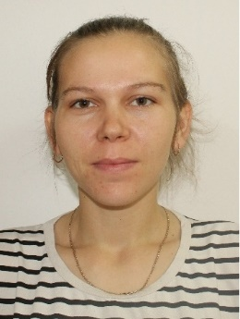 | 40 ч. | Приказ №164  от 05.09.2023 г. | 2-й разряд
62 | Мурашкина Кристина Валерьевна | КГУ «Специальный комплекс «детский сад-школа-интернат», село Урюпинка, Аккольский район» управления образования Акмолинской области  и.о главного бухгалтера | 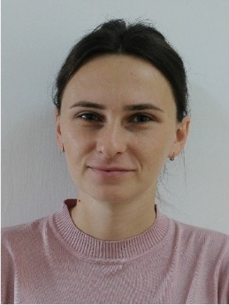 | 40 ч. | Приказ №133  от 22.10.2019 г.
63 | Мурашкина Татьяна Николаевна | КГУ «Специальный комплекс «детский сад-школа-интернат», село Урюпинка, Аккольский район» управления образования Акмолинской области  помощник воспитателя | 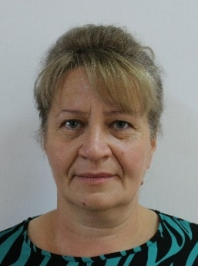 | График (сутки через двое) | Приказ № 95  от 13.07.2009 г.
64 | Мусенова Зайда Сатпаевна | КГУ «Специальный комплекс «детский сад-школа-интернат», село Урюпинка, Аккольский район» управления образования Акмолинской области  медицинская сестра | 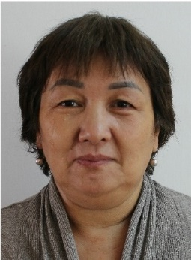 | График (сутки через двое) | Приказ № 137 от 15.10.2018 г. | Высшая квалификационная категория
65 | Мусенова Куралай Кайдаровна | КГУ «Специальный комплекс «детский сад-школа-интернат», село Урюпинка, Аккольский район» управления образования Акмолинской области  воспитатель | 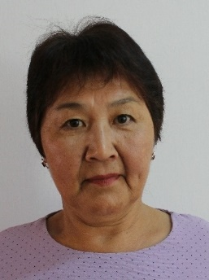 | 37 ч. | Приказ № 172  от 27.09.1994 г. | 2 категория  Приказ № 29  от 24.04.2019 г.  по Специальному комплексу  сертификат № 0404530выд.  05.03.2021 г. г.Кокшетау, Өрлеу "Развитие профессиональных компетенций педагогов интернатных организации" , 80ч.
66 | Мусенова Манат Увахитовна | КГУ «Специальный комплекс «детский сад-школа-интернат», село Урюпинка, Аккольский район» управления образования Акмолинской области  воспитатель | 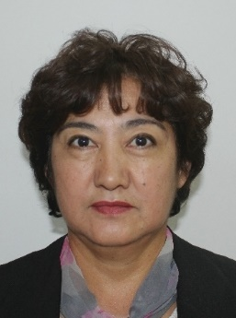 | 37 ч. | Приказ № 172  от 04.08.1988 г. | 1 категория  Приказ № 28 л/с  от 18.03.2020 г.  ГУ"УО Акмолинской области"  сертификат № 0404531выд. 05.03.2021 г. г.Кокшетау, Өрлеу "Развитие профессиональных компетенций педагогов интернатных организации" 80ч.
67 | Мұхамед Нұргул Ашимғалиқызы | КГУ «Специальный комплекс «детский сад-школа-интернат», село Урюпинка, Аккольский район» управления образования Акмолинской области  музыкальный руководитель | 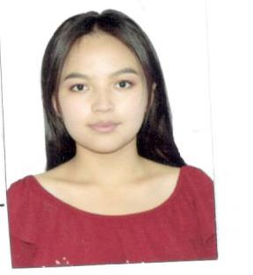 |  | Приказ № 99  от 20.08.2020 г. |  | Декретный отпуск
68 | Мынбаев Марат Саветович | КГУ «Специальный комплекс «детский сад-школа-интернат», село Урюпинка, Аккольский район» управления образования Акмолинской области  вахтер | 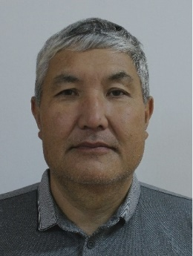 | 40 ч. | Приказ № 149  от 19.11.2018 | 1-й разряд
69 | Нуржанова Нургуль Какеновна | КГУ «Специальный комплекс «детский сад-школа-интернат», село Урюпинка, Аккольский район» управления образования Акмолинской области  воспитатель | 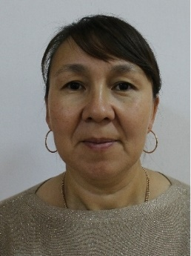 | 37 ч. | Приказ № 134  от 26.08.2013 г. | Без категории  сертификат № 0403984 выд.19.02.2021 г. г.Кокшетау, Өрлеу "Развитие профессиональных компетенций педагогов интернатных организации" , 80ч.,
70 | Нуртазин Жакия Мирамович | КГУ «Специальный комплекс «детский сад-школа-интернат», село Урюпинка, Аккольский район» управления образования Акмолинской области  слесарь-сантехник | 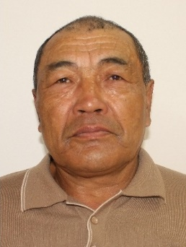 | 40 ч. | Приказ  № 155  от 01.12.2022 г. | 3-й разряд
71 | Назаренко Александр Федорович | КГУ «Специальный комплекс «детский сад-школа-интернат», село Урюпинка, Аккольский район» управления образования Акмолинской области  Кочегар | 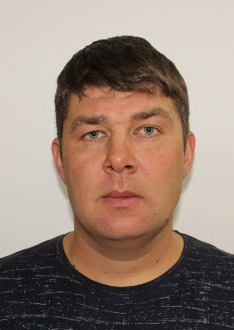 | График (сутки через двое) | Приказ  № 195  от 04.10.2023 г. | 6-й разряд
72 | Онучко Светлана Ивановна | КГУ «Специальный комплекс «детский сад-школа-интернат», село Урюпинка, Аккольский район» управления образования Акмолинской области  заместитель директора по воспитательной работе | 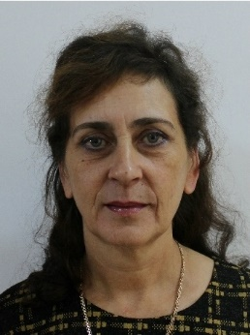 | 40 ч. | Приказ №100 от 01.09.2017 г. | 2 категория  зам. директора по ВР  Приказ № 50  от 31.05.2021 г.  ГУ"УО Акмолинской области"  сертификат №191 .Кокшетауский университет Мырзахметова "Менеджмент в образовании" ,72ч.
73 | Османова Айнур Бактыбековна | КГУ «Специальный комплекс «детский сад-школа-интернат», село Урюпинка, Аккольский район» управления образования Акмолинской области  учитель начальных классов |  |  | Приказ № 105 от 26.08.2021 г. |  | Декретный отпуск
74 | Патапкина Марина Юрьевна | КГУ «Специальный комплекс «детский сад-школа-интернат», село Урюпинка, Аккольский район» управления образования Акмолинской области  младший медицинский персонал | 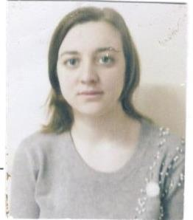 |  |  |  | Декретный отпуск
75 | Поварницин Владимир Анатольевич | КГУ «Специальный комплекс «детский сад-школа-интернат», село Урюпинка, Аккольский район» управления образования Акмолинской области  учитель | 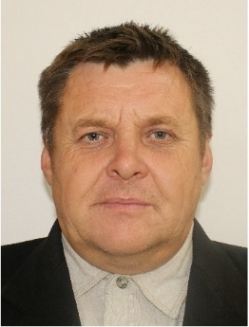 | история Казахстана – 13 ч.;  всемирная история – 3 ч.;  биология – 4 ч.;  общество и право -2ч  основы права– 1 ч.  информатика – 3 ч. | Приказ № 284  от 26.11.2001 г. | Педагог-эксперт  Приказ № 152 л/с  от 15.07.19 г.  " ГУ "УО Акмолинской области"  сертификат №  0404533выд.  05.03.2021 г. г.Кокшетау, Өрлеу, Развитие профессиональных компетенций педагогов интернатных организации 80ч.
76 | Прокошев Евгений Анатольевич | КГУ «Специальный комплекс «детский сад-школа-интернат», село Урюпинка, Аккольский район» управления образования Акмолинской области заместитель директора по АХЧ | 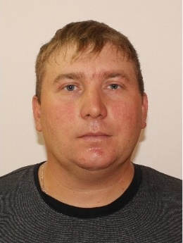 | 40 ч. | Приказ №152  от 26.06.2019 г.
77 | Прокошев Егор Анатольевич | КГУ «Специальный комплекс «детский сад-школа-интернат», село Урюпинка, Аккольский район» управления образования Акмолинской области  кочегар | 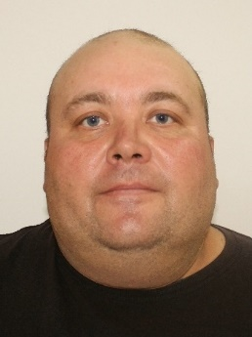 | График (сутки через двое) | Приказ № 68  от 01.10.2004 г. | 6-й разряд
78 | Путько Ирина Григорьевна | КГУ «Специальный комплекс «детский сад-школа-интернат», село Урюпинка, Аккольский район» управления образования Акмолинской области  учитель | 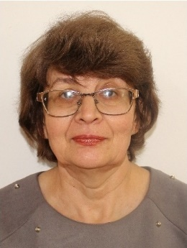 | начальные классы -18 ч  русский язык и чтение – 10 ч.  инд.и груп.кор.занятия по рус. яз. - 3ч. | Приказ № 2  от 05.01.2022 г. | Без категории  сертификат № 0404534выд. 05.03.2021г. г.Кокшетау, Өрлеу " Развитие профессиональных компетенций педагогов интернатных организации" , 80ч.
79 | Ребракова Галина Васильевна | КГУ «Специальный комплекс «детский сад-школа-интернат», село Урюпинка, Аккольский район» управления образования Акмолинской области помощник воспитателя | 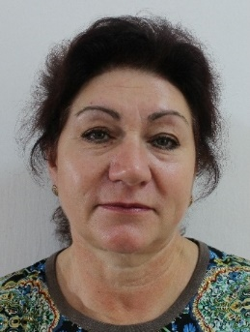 | График (сутки через двое) | Приказ № 138  от 29.09.2007 г.
80 | Ребракова Татьяна Павловна | КГУ «Специальный комплекс «детский сад-школа-интернат», село Урюпинка, Аккольский район» управления образования Акмолинской области  воспитатель | 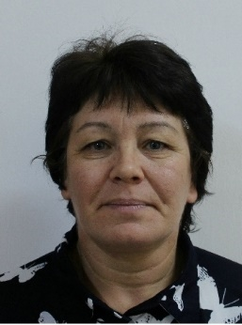 | ПТО – 8 ч. 0.5 ст. учителя | Приказ №171  от 19.12.2014 г. | Педагог-модератор  Приказ №116  от 22.12.2021 г.  по Специальному комплексу  сертификат № 0403985  выд.19.02.2021г. г.Кокшетау, Өрлеу "Развитие профессиональных компетенций педагогов интернатных организации" 80ч.,
81 | Редькин Александр Валентинович | КГУ «Специальный комплекс «детский сад-школа-интернат», село Урюпинка, Аккольский район» управления образования Акмолинской области  дворник | 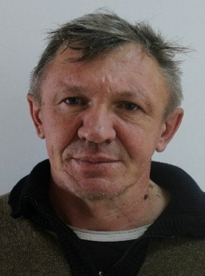 | 40 ч. | Приказ № 127  от 01.10.2018 г. | 1-й разряд
82 | Рейтенбах Наталья Сергеевна | КГУ «Специальный комплекс «детский сад-школа-интернат», село Урюпинка, Аккольский район» управления образования Акмолинской области  учитель | 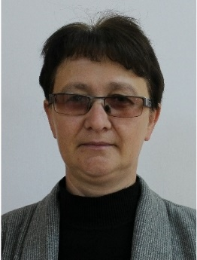 | русский язык и литература – 26 ч.;  . | Приказ № 110  от 29.08.2020 г. | Педагог-модератор  Приказ №116 л/с  от 22.12.2021 г.  по Специальному комплексу.  сертификат №0635284, АО "Национальный центр повышения квалификации "Өрлеу" от 23.06.2023 г., тема "Развитие предметных компетенций учителя русского языка и литературы по сложным темам 5-9 классов", 80 ч.
83 | Самат Ерлан | КГУ «Специальный комплекс «детский сад-школа-интернат», село Урюпинка, Аккольский район» управления образования Акмолинской области  учитель |  | физическая культура – 21 ч. | Приказ № 98  от 20.08.2020 г. | педагог  Приказ № 98 л/с  от 30.06.2023 г.  "ГУ "УО Акмолинской области"  сертификат №00001397 от 16.07.2021г., г. Нур-Султан Национальный научно-практический центр физической кульры МОН РК, тема "Адаптивная физическая культура - обеспечение инклюзивного подхода" 36ч.
84 | Сидоренко Роза Викторовна | КГУ «Специальный комплекс «детский сад-школа-интернат», село Урюпинка, Аккольский район» управления образования Акмолинской области  воспитатель | 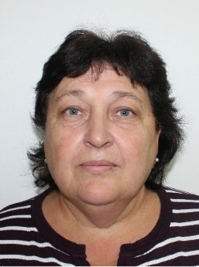 | 38 ч. | Приказ №143  от 01.09.2013 г. | Педагог-модератор  Приказ №116  от 22.12.2021 г.  по Специальному комплексу  сертификат № 0403986 выд.9.02.2021г. г.Кокшетау, "Өрлеу" Развитие профессиональных компетенций педагогов интернатных организации , 80ч.,
85 | Ситкина Валентина Петровна | КГУ «Специальный комплекс «детский сад-школа-интернат», село Урюпинка, Аккольский район» управления образования Акмолинской области помощник воспитателя | 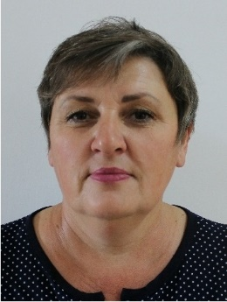 | График (сутки через двое) | Приказ № 138  от 29.09.2007 г.
86 | Смагулова Гульнар Сабировна | КГУ «Специальный комплекс «детский сад-школа-интернат», село Урюпинка, Аккольский район» управления образования Акмолинской области  рабочий ОЗС | 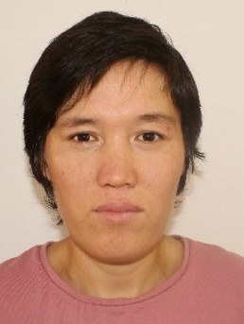 | 40 ч. | Приказ № 1  от 05.01.2022 г. | 2-й разряд
87 | Стреблянская Наталья Петровна | КГУ «Специальный комплекс «детский сад-школа-интернат», село Урюпинка, Аккольский район» управления образования Акмолинской области  учитель-логопед | 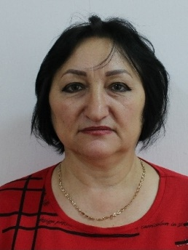 | русский язык и чтение -7 ч  коррекция недостатков развитие речи – 6 ч. | Приказ № 2  от 05.01.2022 г. | Педагог  Приказ. № 98 л/с  от 30.06.2023 г.  ГУ "УО Акмолинской области"  сертификат № 220619 от 08.10.2020 г. Казахстанский центр переподготовки и повышения квалификации, г. Алматы, тема "Профессиональная компетентность учителя специальных коррекционных школ в период обновления образовательных программ", 80 ч.;
88 | Сунгатова Айжан Насиевна | КГУ «Специальный комплекс «детский сад-школа-интернат», село Урюпинка, Аккольский район» управления образования Акмолинской области  учитель | 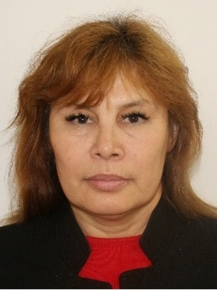 | каз.яз и литература – 16 ч.;  коррекционные занятия - 3ч;  элективный курс -1 ч.  индивидуальные развивающие занятия -5 ч. | Приказ № 120  от 29.08.2020 г. | Педагог-модератор  Приказ № 98 л/с  от 30.06.2023 г.  ГУ "УО Акмолинской области"  сертификат № 0543434 от 25.11.2022 г., АО " Национальный центр повышения квалификации "Өрлеу" тема "Современные технологии обучения и воспитания детей с ООПП", 80 ч.
89 | Тронько Армен Размикович | КГУ «Специальный комплекс «детский сад-школа-интернат», село Урюпинка, Аккольский район» управления образования Акмолинской области  рабочий ОЗС | 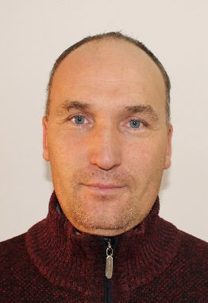 | 40ч. | Приказ  № 204 л/с  от 06.11.2023 г. | 2й- разряд
90 | Тулеубаева Анара Жанибековна | КГУ «Специальный комплекс «детский сад-школа-интернат», село Урюпинка, Аккольский район» управления образования Акмолинской области  учитель начальных классов | 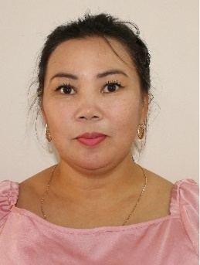 | начальные классы – 20 ч.  коррекция недостатков развития речи - 4ч. | Приказ №149  от 01.09.2023 г. | сертификат № А-FБО 015658 от 12.08.2022 г. НОЦ "АGZHAN", тема "Коррекционно-развивающая работа, методы работы с детьми с расстройствами аутистического спектра", 40 ч.
91 | Увалинова Варвара Николаевна | КГУ «Специальный комплекс «детский сад-школа-интернат», село Урюпинка, Аккольский район» управления образования Акмолинской области  учитель начальных классов | 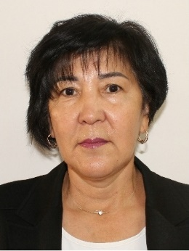 | 28 ч. | Приказ № 102  от 29.08.2019 г. | Педагог-модератор  Приказ № 80 л/с  от 14.07.2020 г.  по Специальному комплексу  сертификат № 0404537 от 05.03.2021 г. АО " Национальный центр повышения квалификации "Өрлеу" тема "Развитие профессиональных компетенций педагогов интернатных организаций", 80 ч.
92 | Умербаева Амина Дюсенбаевна | КГУ «Специальный комплекс «детский сад-школа-интернат», село Урюпинка, Аккольский район» управления образования Акмолинской области  воспитатель | 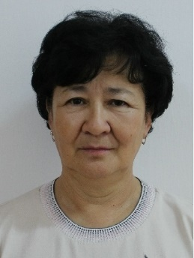 | начальные классы – 21 ч.;  коррекция недостатков развития речи - 3ч.;  СБО – 4 ч. | Приказ № 119  от 25.09.2017 г. | Педагог-модератор  Приказ №116  от 22.12.2021 г.  по Специальному комплексу  сертификат № 0404538 выд.05.03.2021 г. г.Кокшетау, Өрлеу тема: "Развитие профессиональных компетенций педагогов интернатных организаци"и , 80ч.,
93 | Флядунова Надежда Федоровна | КГУ «Специальный комплекс «детский сад-школа-интернат», село Урюпинка, Аккольский район» управления образования Акмолинской области  кастелянша | 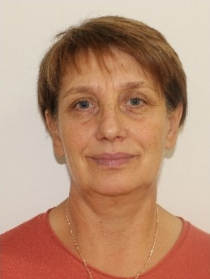 | 40 ч. | Приказ № 4  от 05.01.2021 г. | 2-й разряд
94 | Харченко Анна Вячеславовна | КГУ «Специальный комплекс «детский сад-школа-интернат», село Урюпинка, Аккольский район» управления образования Акмолинской области  инженер по оборудованию | 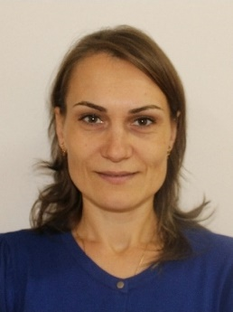 | 40 ч. | Приказ № 4  от 05.01.2021 г.
95 | Чепуровская Людмила Николаевна | КГУ «Специальный комплекс «детский сад-школа-интернат», село Урюпинка, Аккольский район» управления образования Акмолинской области  учитель начальных классов | 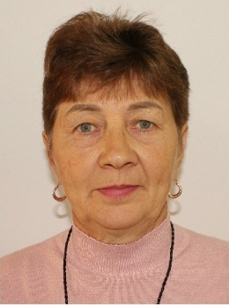 | начальные классы - 21 ч.;  коррекция недостатков развития речи – 3 ч;  СБО-2ч. | Приказ №106  от 05.09.1997 г. | Педагог модератор  Приказ № 98 л/с  от 30.06.2023 г.  ГУ "УО Акмолинской области"  сертификат № 0404539 от 05.03.2021г., "АО " Национальный центр повышения квалификации "Өрлеу"" тема "Развитие профессиональных компетенций педагогов интернатных организаций", 80 ч.
96 | Червоняк Вероника Владимировна | КГУ «Специальный комплекс «детский сад-школа-интернат», село Урюпинка, Аккольский район» управления образования Акмолинской области  помощник воспитателя | 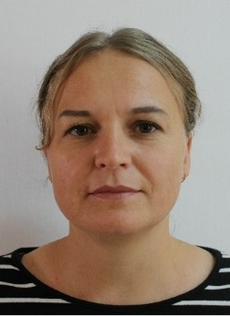 | График (сутки через двое) | Приказ № 28  от 20.03.2018 г.
97 | Чайка Эльмира Асхатовна | КГУ «Специальный комплекс «детский сад-школа-интернат», село Урюпинка, Аккольский район» управления образования Акмолинской области  учитель английского языка | 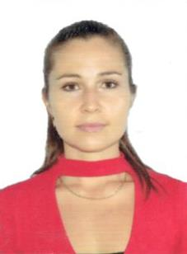 |  |  |  | Декретный отпуск
98 | Червоняк Владимир Николаевич | КГУ «Специальный комплекс «детский сад-школа-интернат», село Урюпинка, Аккольский район» управления образования Акмолинской области  водитель | 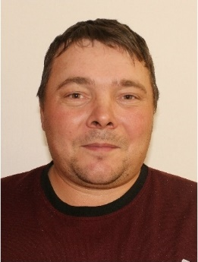 | 40 ч. | Приказ № 55  От 03.06.2023 г. | 5-й разряд
99 | Червоняк Людмила Анатольевна | КГУ «Специальный комплекс «детский сад-школа-интернат», село Урюпинка, Аккольский район» управления образования Акмолинской области воспитатель | 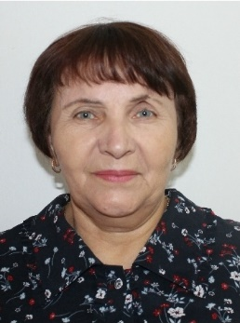 | 39 ч. | Приказ № 80  от 04.09.2006 г. | Педагог-модератор  Приказ №116  от 22.12.2021 г.  по Специальному комплексу  сертификат № 0403989  выд.19.02.2021 г. г.Кокшетау, Өрлеу , тема " Развитие профессиональных компетенций педагогов интернатных организации" ,80ч
100 | Червоняк Татьяна Анатольевна | КГУ «Специальный комплекс «детский сад-школа-интернат», село Урюпинка, Аккольский район» управления образования Акмолинской области кладовщик | 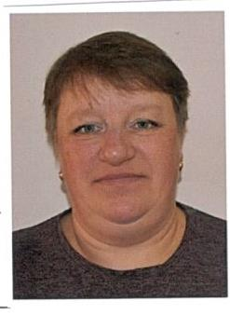 | 40 ч. | Приказ № 184 от 02.10.2023 г.
101 | Чипурнова Галина Сергеевна | КГУ «Специальный комплекс «детский сад-школа-интернат», село Урюпинка, Аккольский район» управления образования Акмолинской области помощник воспитателя | 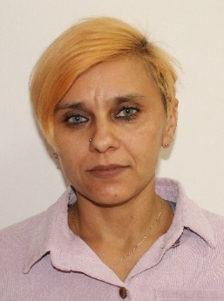 | График (сутки через двое) | Приказ № 122  от 15.09.2022 г.
102 | Шенжанова Баян Анваровна | КГУ «Специальный комплекс «детский сад-школа-интернат», село Урюпинка, Аккольский район» управления образования Акмолинской области  воспитатель | 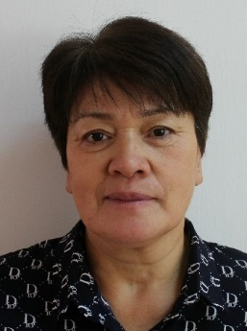 | 39 ч. | Приказ № 106  от 01.09.2022 г. | Без категории  сертификат: №СО-020012 выд.01.02.2021 г.Алматы Тема: педагогика и методика преподавания в начальных классах. "Учитель начальных классов" 504ч.
103 | Шенжанова Наталья Насыповна | КГУ «Специальный комплекс «детский сад-школа-интернат», село Урюпинка, Аккольский район» управления образования Акмолинской области  повар | 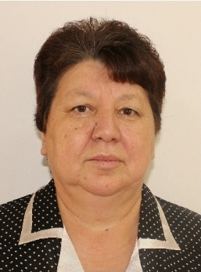 | 40 ч. | Приказ № 94  от 21.08.2022 г. | 4-й разряд
104 | Эйзенах Ольга Владимировна | КГУ «Специальный комплекс «детский сад-школа-интернат», село Урюпинка, Аккольский район» управления образования Акмолинской области  помощник воспитателя | 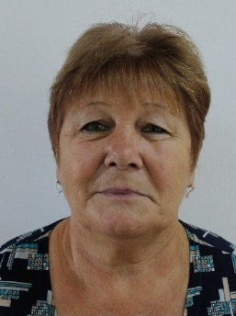 | График (сутки через двое) | Приказ № 136  от 01.09.2009 г.
105 | Эйдемиллер Владимир Павлович | КГУ «Специальный комплекс «детский сад-школа-интернат», село Урюпинка, Аккольский район» управления образования Акмолинской области  тракторист | 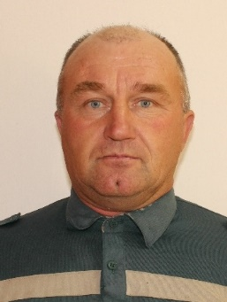 | 40 ч. | Приказ № 21  от 04.03.2015 г. | 4 –й разряд
106 | Эйдемиллер Татьяна Анатольевна | КГУ «Специальный комплекс «детский сад-школа-интернат», село Урюпинка, Аккольский район» управления образования Акмолинской области  учитель начальных классов | 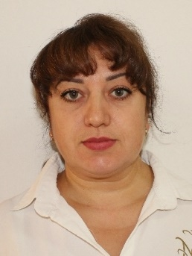 | начальные классы - 22 ч.  коррекция недостатков развитие речи – 3 ч. | Приказ № 147  от 01.09.2023 г. | Без категории  сертификат № 0403990 от 19.02.2021г. АО " Национальный центр повышения квалификации "Өрлеу", тема "Развитие профессиональных компетенций педагогов интернатных организаций", 80 ч.
107 | Юрченко Екатерина Сергеевна | КГУ «Специальный комплекс «детский сад-школа-интернат», село Урюпинка, Аккольский район» управления образования Акмолинской области  Кухонный рабочий | 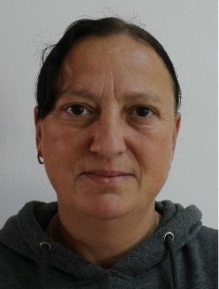 | 40 ч. | Приказ № 189 л/с от 02.10.2023 г. | 1-й разряд
108 | Юрченко Оксана Валентиновна | КГУ «Специальный комплекс «детский сад-школа-интернат», село Урюпинка, Аккольский район» управления образования Акмолинской области  заместитель директора по УР | 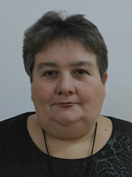 | Русский язык и чтение -5ч.  инд.и груп.кор.занятия по русской литературе - 3ч.; | Приказ № 50  от 01.06.2018 г. | Педагог модератор  Приказ № 98 л/с  от 30.06.2023 г.  ГУ "УО Акмолинской области"  сертификат №189" выд 30.03.2021 г. Менеджмент в образовании" Кокшетау, университет Мырзахметова ,72ч. сертификат № 0403991 выд.19.02.2021г. г.Кокшетау, Өрлеу, тема: "Развитие профессиональных компетенций педагогов интернатных организации" 80ч.,
109 | Якушевская Елена Витальевна | КГУ «Специальный комплекс «детский сад-школа-интернат», село Урюпинка, Аккольский район» управления образования Акмолинской области  педагог дополнительного образования | 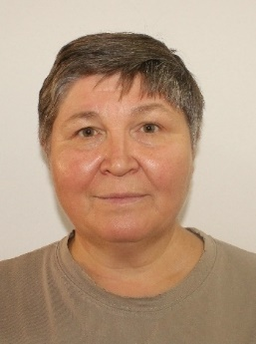 | коррекционная ритмика – 8ч; | Приказ № 10  от 20.08.2020 г. | Педагог-исследователь  Приказ № 164 л/с  от 31.12.2021 г.  ГУ "УО Акмолинской области"  сертификат № 0403992 от 19.02.2021 г. АО " Национальный центр повышения квалификации "Өрлеу"", тема "Развитие профессиональных компетенций педагогов интернатных организаций", 80 ч. | Совместитель
110 | Ялымова Гэльсина Темирхановна | КГУ «Специальный комплекс «детский сад-школа-интернат», село Урюпинка, Аккольский район» управления образования Акмолинской области  воспитатель | 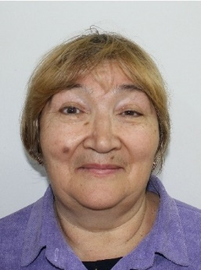 | музыка - 3 ч. | Приказ № 94  от 29.08.2016 г. | 1 категория  Приказ №83  от 28.03.2019 г.  ГУ "УО Акмолинской области"
111 | Яскельчик Наталья Николаевна | КГУ «Специальный комплекс «детский сад-школа-интернат», село Урюпинка, Аккольский район» управления образования Акмолинской области  бухгалтер | 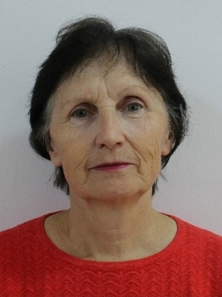 | 40 ч. | Приказ № 200  от 10.11.1994 г.

